Nom :……………………………………  Prénom :………………………………...  Numéro de classement : …………  Durée : 1 heure | Contrôle continu N 2/Semestre II  Collège NAHDA  2 ème Année Collégiale  Prof TARIQ HANANE | 20
Restitution des connaissances ( 8 points)

- ) Répondez aux propositions suivantes par vrai ou faux : (2pts)
- La fécondation a lieu dans l’utérus ………………………...
- Le cycle menstruel se termine cinq jours après l’ovulation ……………………….........
- La délivrance est la dernière étape de l’accouchement …………………………
- Apparition des poils est un caractère sexuel primaire ………………………………….
- ) Relie le mot à sa fonction : (3 pts)
- Placenta - amortit les chocs
- Liquide amniotique - relie le fœtus au placenta
- Cordon ombilical - permet les échanges sanguins
- ) complétez le tableau ci-dessous : (3pts)
 | Nom du gamète | Nombre de gamètes produits | Hormones fabriquées
Femme
Homme
Raisonnement scientifique et communication écrite et graphique ( 12 points)

EXERCICE I :
On se propose d’étudier les relations entre l’utérus et les ovaires au cours du cycle sexuel chez la femme.
A ) le document ci-dessous représente deux coupes schématiques (a et b) de l’utérus d’une femme réalisées à différentes périodes d’un cycle menstruel de 28jours.
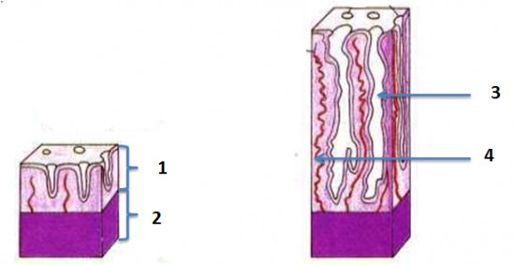

coupe (a) coupe (b )

coupe (a) coupe (b )

1 – Légendez le document. ( 2 pts )
2 – comparez les deux états de l’utérus ( les deux coupes ) . ( 1pt )
…………………………………………………………………………………………………………………………………………………………………………………………………………………………………………
3 – Indiquez quelle phase du cycle ovarien correspond à chaque coupe. ( 2pts )
………………………………………………………………………………………………………………………………………………………………………………………………………………………………………………………………………………………………………………………………………………………………
4 – déterminez la coupe la plus adéquate pour la nidation. ( 1pt )
…………………………………………………………………………………………………………………………
5 – expliquer l’origine des règles. ( 2 pts )
………………………………………………………………………………………………………………………………………………………………………………………………………………………………………………………………………………………………………………………………………………………………………………
B ) Pour comprendre l’origine des modifications cycliques de l’utérus, on a réalisé des expériences sur des souris pubères. Les expériences et les résultats sont résumés dans le tableau :
Expériences | Résultats
1) Ablation de l’utérus | Aucun effet sur le cycle ovarien
2) Ablation des ovaires | Arrêt du cycle utérin et atrophie de l’utérus
3) Greffe d’ovaires sous la peau de  souris ovariectomies | L’utérus retrouve son aspect normal et reprend son cycle
4) Injection d’extraits ovariens | L’utérus retrouve son activité cyclique
6 - Que peut-on conclure à partir des résultats des expériences 1 et2 ? ( 2 pts)
……………………………………………………………………………………………………………………………………………………………………………………………………………………………………………………………………………………………………………………………………………………………....
7 - À partir des résultats des expériences 3 et 4, déduisez la nature des interactions entre les ovaires et l’utérus. (2pts)
………………………………………………………………………………………………………………………………………………………………………………………………………………………………………………………………………………………………………………………………………………………………………………

